1. **Proses Bisnis Saat ini**

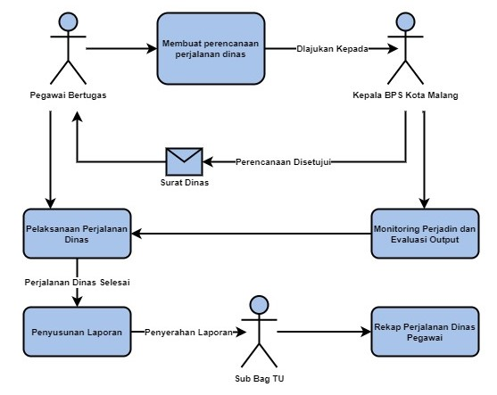

1. **Proses Bisnis Usulan**

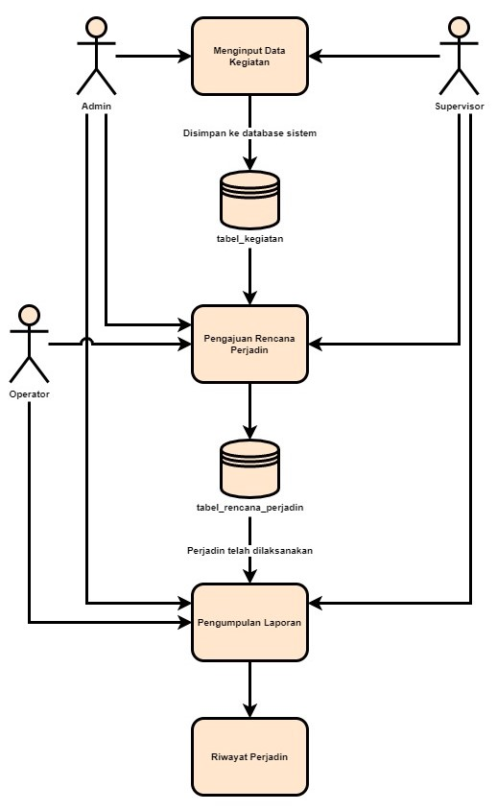

1. **Activity Diagram Admin**

* **Login**

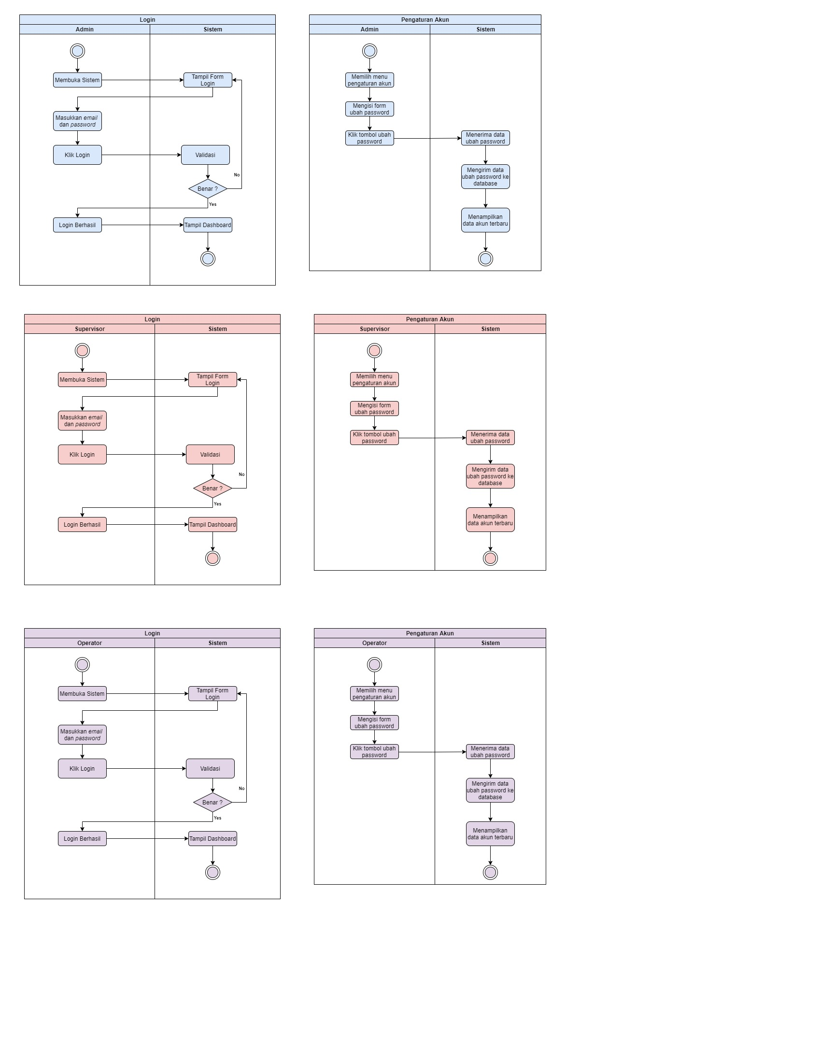

* **Rencana Perjadin**

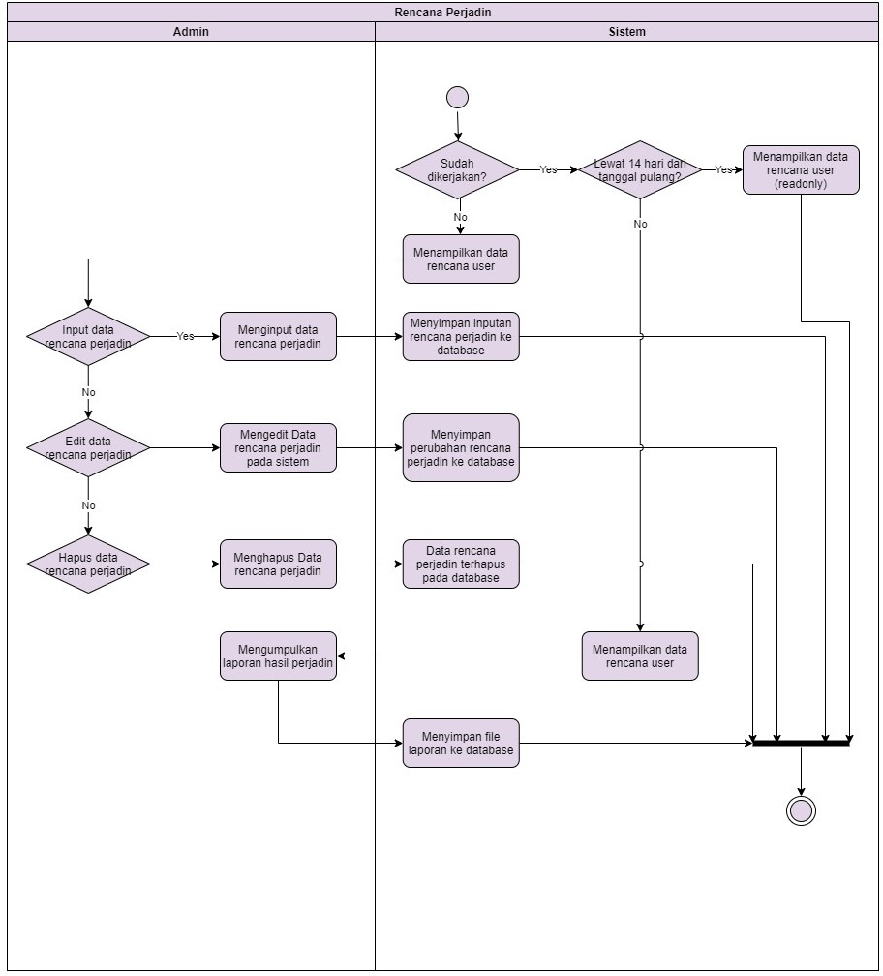

* **Riwayat Perjadin**

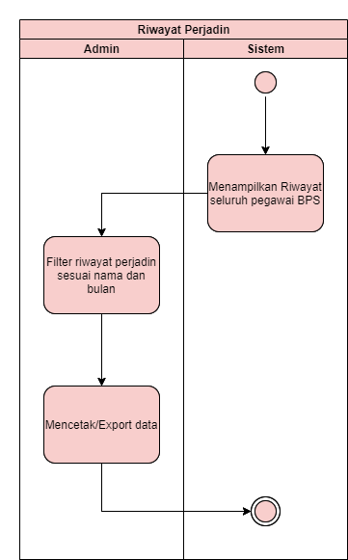

* **Kegiatan Pegawai**

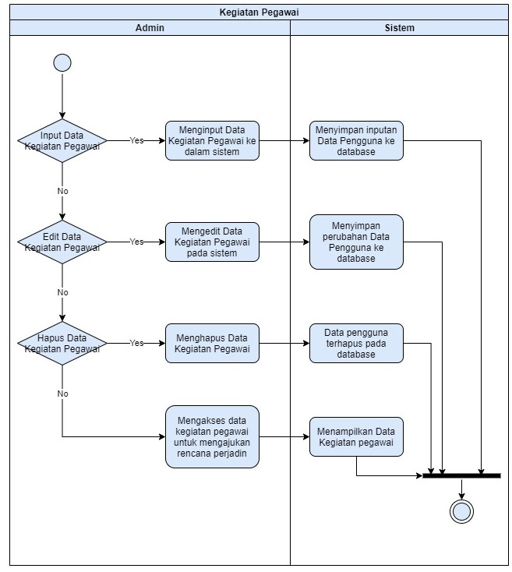

* **Kelola Pengguna**

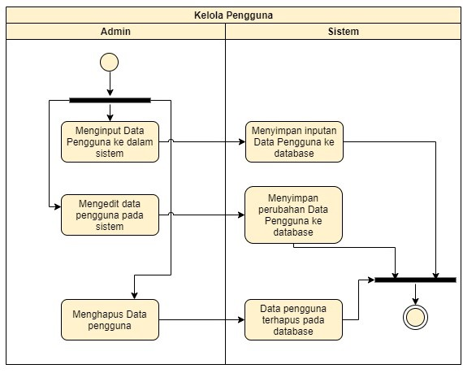

* **Kelola Perjadin**

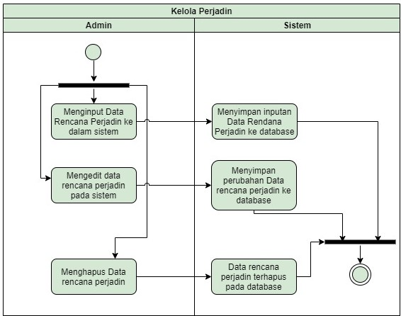

* **Pengaturan Akun**



1. **Activity Diagram Supervisor**

* **Login**



* **Rencana Perjadin**

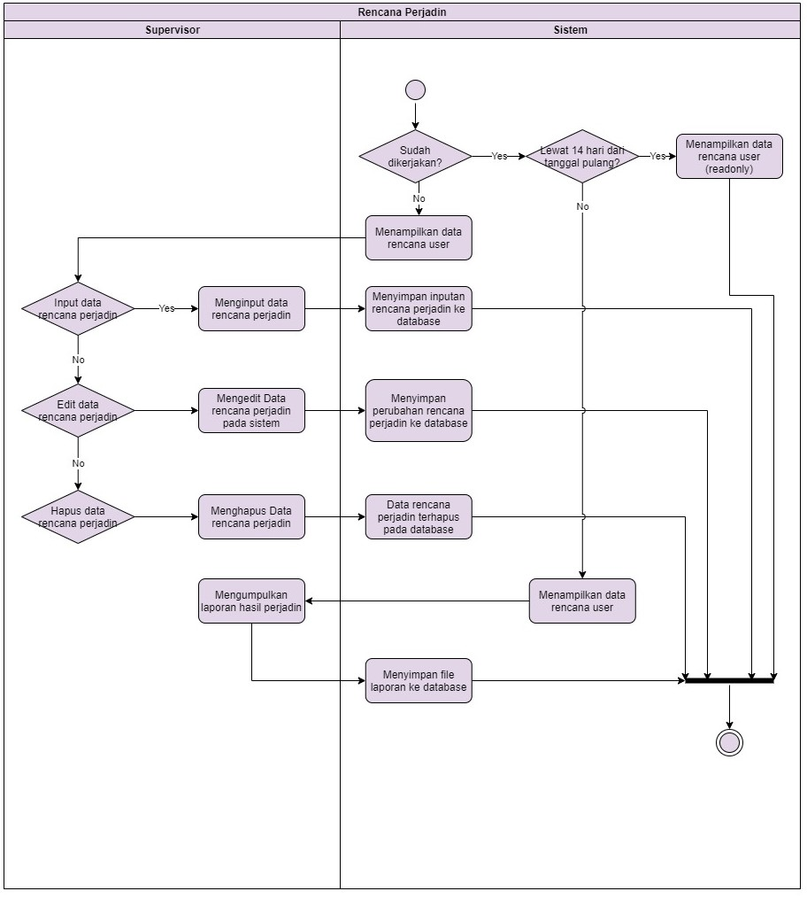

* **Riwayat Perjadin**

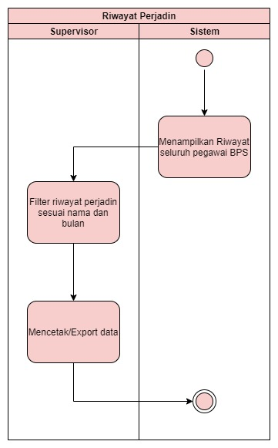

* **Kegiatan Pegawai**

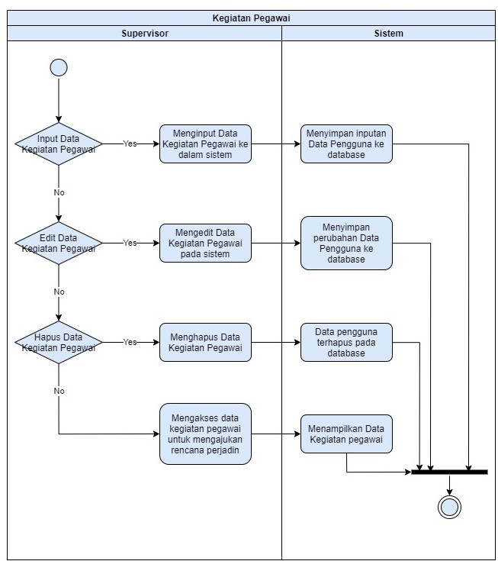

* **Pengaturan Akun**



1. **Activity Diagram Operator**

* **Login**



* **Rencana Perjadin**

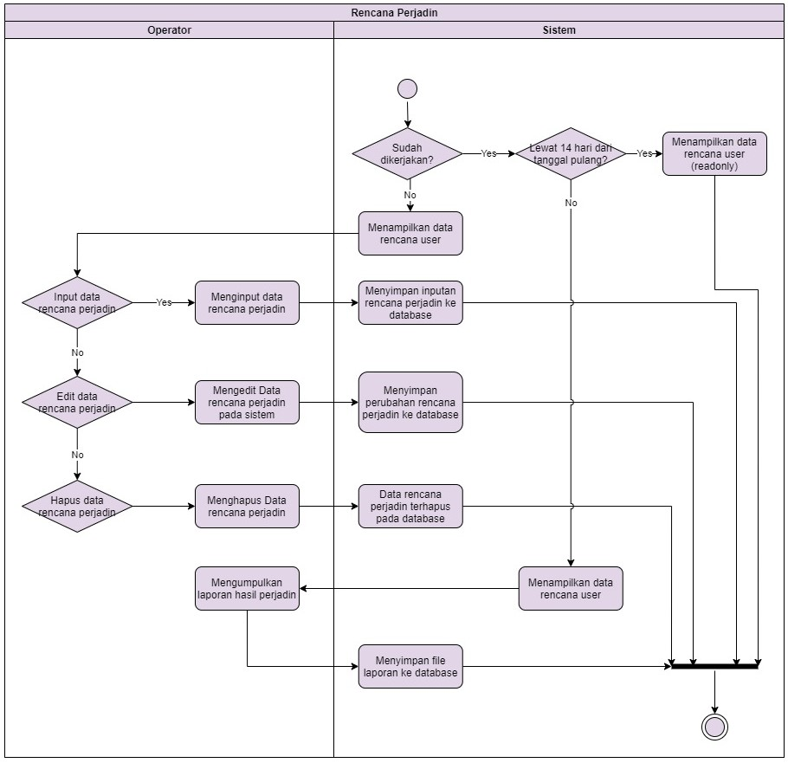

* **Riwayat Perjadin**

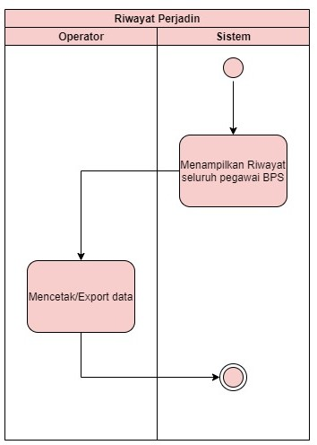

* **Pengaturan Akun**

